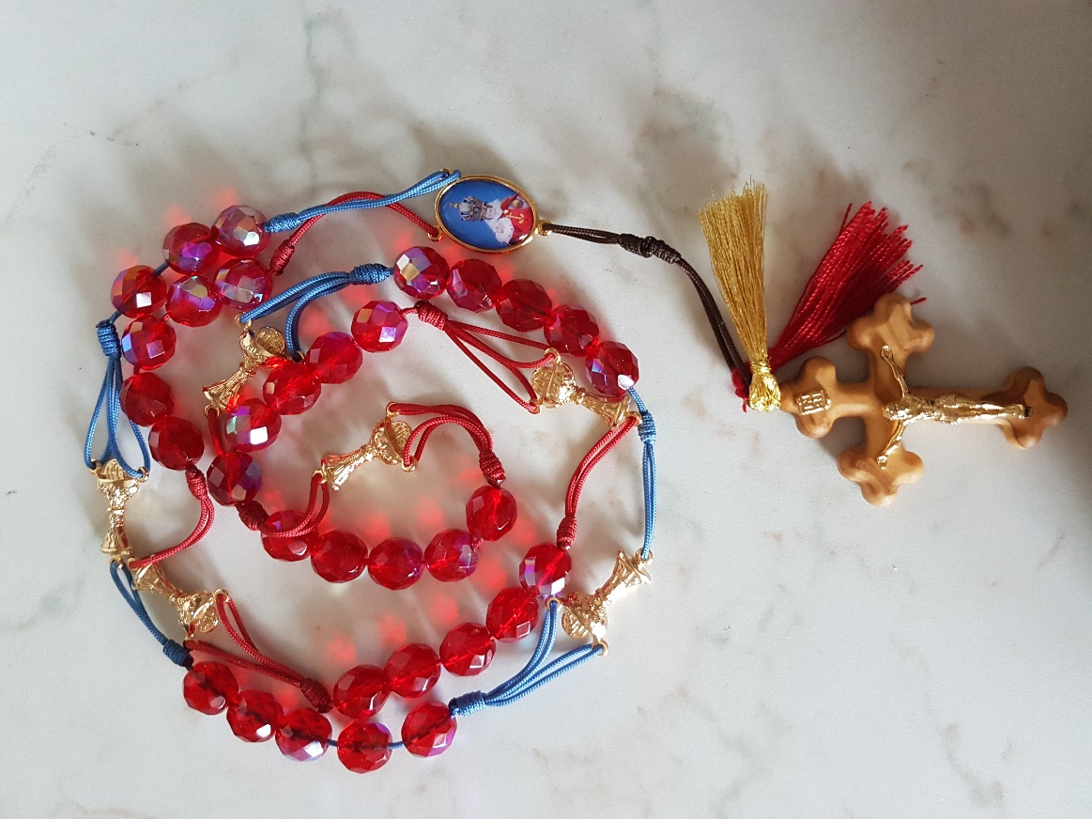  Rosenkranz zum Kostbaren Blut  Gott wünscht, dass dieser Rosenkranz überall gebetet wird.  Alle machen gemeinsam das Kreuzzeichen, während gebetet wird:  Vorbeter = V: O Gott, komm mir zu Hilfe!  Alle = A: Herr, eile, mir zu helfen!  Ehre sei dem Vater und dem Sohne und dem Heiligen Geist …  Herzen etwas zu denken, wodurch Gott beleidigt wird? Hab in Zukunft dein eigenes Nichts vor Augen, dein Elend, deine Gebrechlichkeit, und widerstehe stark allen Versuchungen des Satans!  A: 5 Vater unser und 1 Ehre sei dem Vater.  V: Wir bitten Dich also, komm Deinen Dienern zu Hilfe,  A: die Du mit Deinem Kostbaren Blut erlöst hast.  V: Fünftes Geheimnis: Der Herr vergoss bei der Kreuztragung Blut.  Wieviel Blut vergoss unser liebenswürdiger Erlöser aus Seinen Adern auf dem schmerzvollen Wege zum Kalvarienberg, beladen mit dem schweren Kreuz, so dass von diesem Kostbaren Blut die Straßen von Jerusalem und die Orte, durch die Er zog, bezeichnet wurden. (Der Kreuzweg war nur in Jerusalem. Mit „Orte“ sind wichtige Stellen am Kreuzweg gemeint.) Dies geschah zur Sühne für die Ärgernisse und bösen Beispiele, wodurch seine Geschöpfe andere auf die Wege des Verderbens hinziehen würden. Wer weiß, ob nicht du unter die Zahl dieser Unglücklichen gehörst? Wer weiß, wie viele schon dein schlechtes Beispiel zur Hölle geführt hat? Und du willst den Übeln noch keinen Einhalt tun? Bemühe dich, in Zukunft dein Möglichstes zum ewigen Heil der Seelen beizutragen, sie zu ermahnen, zu erbauen und ihnen durch gute Werke Licht zu sein.  A: 5 Vater unser und 1 Ehre sei dem Vater.  V: Wir bitten Dich also, komm Deinen Dienern zu Hilfe,  A: die Du mit Deinem Kostbaren Blut erlöst hast.  V: Sechstes Geheimnis: Der Herr vergoss bei der Kreuzigung Blut.  Noch reichlicher vergoss unser Erlöser bei Seiner unmenschlichen Kreuzigung Sein Kostbares Blut, als ihm die Adern zerrissen, die Blutgefäße zersprengt wurden und aus Seinem heiligsten Leib jener heilsame Balsam des Lebens hervorquoll, der für die Sünden und Laster der ganzen Welt genugtun sollte. Kann es noch jemanden geben, der in der Sünde fortfahren und so das grausame Leiden des Sohnes Gottes wieder erneuern will? Weine über deine begangenen Fehltritte, verabscheue sie zu den Füßen des Beichtvaters, bessere dich, fange von jetzt an ein christliches Leben an; bedenke, dass deine Erlösung den Heiland so viel Blut gekostet hat!  A: 5 Vater unser und 1 Ehre sei dem Vater.  V: Wir bitten Dich also, komm Deinen Dienern zu Hilfe, |  | V: Erstes Geheimnis: Der Herr vergoss bei der Beschneidung Blut.  Das erste Mal vergoss unser liebenswürdigster Erlöser sein Kostbares Blut, als er am 8. Tag nach seiner Geburt, um das Gesetz Moses zu erfüllen, beschnitten wurde. Betrachte, dass Jesus dies zuließ, um der göttlichen Gerechtigkeit für deine Ausgelassenheiten genug zu tun, und erwecke eine aufrichtige Reue über dieselben zugleich mit dem Versprechen, künftig mit dem Beistand Seiner alles vermögenden Gnade die Reinheit des Leibes und der Seele zu bewahren!  A: 5 Vater unser und 1 Ehre sei dem Vater.  V: Wir bitten Dich also, komm Deinen Dienern zu Hilfe,  A: die Du mit Deinem Kostbaren Blut erlöst hast.  V: Zweites Geheimnis: Der Herr vergoss beim Gebet am Ölberg Blut.  Jesus vergoss auf dem Ölberg Blut und zwar in solchem Übermaß, dass das Erdreich um Ihn her getränkt wurde, und dies in der Voraussicht der Undankbarkeit, mit der die Menschen Ihm seine Liebe vergelten würden. Bereue, dass du bis dahin den unzählbaren Wohltaten des Herrn so schlecht entsprochen hast und nimm dir vor, von den göttlichen Gnaden und guten Einsprechungen besseren Gebrauch zu machen!  A: 5 Vater unser und 1 Ehre sei dem Vater.  V: Wir bitten Dich also, komm Deinen Dienern zu Hilfe,  A: die Du mit Deinem Kostbaren Blut erlöst hast.  V: Drittes Geheimnis: Der Herr vergoss bei der Geißelung Blut.  Der Herr vergoss bei Seiner grausamen Geißelung Blut, als es aus dem zerschlagenen und verwundeten heiligsten Leib hervordrang, während Er dasselbe dem ewigen Vater aufopferte zum Ersatz für deine Ungeduld und Weichlichkeit. Warum tötest du deinen Zorn und deine Eigenliebe nicht ab? Trachte, in Zukunft im Leiden geduldiger zu sein, dich selbst zu verachten und alle dir zugefügten Unbilden in Sanftmut zu ertragen!  A: 5 Vater unser und 1 Ehre sei dem Vater.  V: Wir bitten Dich also, komm Deinen Dienern zu Hilfe,  A: die Du mit Deinem Kostbaren Blut erlöst hast.  V: Viertes Geheimnis: Der Herr vergoss bei der Dornenkrönung Blut.  Das Blut trat aus dem Allerheiligsten Haupt Jesu hervor, als Er sich mit Dornen krönen ließ, um deine Hoffart und deine bösen Gedanken abzubüßen. Und du willst noch fortfahren, dir in deinem Hochmut zu gefallen, unreine Vorstellungen in dir zu unterhalten und in deinem  A: die Du mit Deinem Kostbaren Blut erlöst hast.  V: Siebtes Geheimnis: Der Herr vergoss beim Lanzenstich Blut und Wasser.  Endlich vergoss Jesus nach Seinem Tod Blut, als Seine heilige Seite mit der Lanze geöffnet und Sein liebenswürdiges Herz durchbohrt wurde. Mit dem Blut floss auch Wasser, um zu zeigen, dass all Sein Blut bis auf den letzten Tropfen für unser Heil vergossen sei. O unendliche Liebe meines Erlösers! Wer wird Dich nicht lieben? Wer wird sich Dir nicht von ganzem Herzen hingeben? Weil ich mich nicht auszudrücken weiß, so lade ich alle Geschöpfe der Erde ein, alle Engel und Heiligen des Himmels, ich lade meine geliebteste Mutter Maria ein, um Dein Kostbares Blut zu preisen, zu loben und zu verherrlichen. Ehre sei dem Blut Jesu, jetzt und allezeit und in Ewigkeit. Amen!  A: 3 Vater unser und 1 Ehre sei dem Vater.  V: Wir bitten Dich also, komm Deinen Dienern zu Hilfe,  A: die Du mit Deinem Kostbaren Blute erlöst hast.  V: Wir beten das Sühnegebet zum Kostbaren Blut:  A: Kostbares Blut Jesu! Du warst der teure Lösepreis für die sündige Menschheit. Du bist ein Trank des Heils, ein Bad der Reinigung für unsere Seelen. Ohne Unterlass trittst Du für die Menschen am Thron Gottes ein. In Demut bete ich Dich an. So gut ich kann, will ich das Unrecht und die Beleidigungen wiedergutmachen, die immer wieder von den Menschen Dir angetan werden, vor allem von denen, die Dich in ihrem Übermut lästern. Wer wollte dieses Blut nicht preisen? Es ist unendlich kostbar. Wer wollte Jesus, der es vergoss, nicht innig lieben? Was wäre aus mir geworden, wäre ich nicht durch dieses göttliche Blut erlöst worden? Wer ließ es aus den Adern meines Herrn bis zum letzten Tropfen fließen? Die Liebe! Ja grenzenlos ist diese Liebe, die uns diesen Balsam des Heils geschenkt hat. Er ist so kostbar! Er ist aus einem nie versiegenden Quell der Liebe geflossen. Gib, dass alle Herzen, alle Zungen Dich loben, Dich preisen, Dir Dank sagen jetzt und in Ewigkeit! Amen!  V: Wir beten 33 mal die Anrufung:  A: O Jesus, Du Sohn Davids, erbarme Dich unser!  (Hierzu können die 33 Perlen des Rosenkranzes genommen werden. In persönl. Not kann statt „unser“ „meiner“ gebetet werden.) Abschluss:  A: Kreuzzeichen. Gelobt sei Jesus Christus in Ewigkeit! Amen!

